1. Pallof press

Coloca la banda a la altura del abdomen fijándola en algo estable. En posición de bipedestación, mantén la cadera a la altura de los hombros y baja un poco el centro de gravedad (flexionando levemente la rodilla y llevando la cadera atrás). Desde esta posición agarra la goma con las dos manos. La banda debe tener la tensión suficiente para poder realizar un empuje hacia delante. Realiza un movimiento de ida y vuelta con los brazos totalmente estirados.  
**Recomendaciones**  
Los hombros quedan fijos abajo, en ningún momento debes subirlos. Para ello realiza una depresión escapular, manteniendo la mirada siempre hacia delante.  
Mantén un contracción de la zona media en todo el movimiento.  
Si quieres darle más tensión a la banda, aléjate de la zona a la que esté anclada.

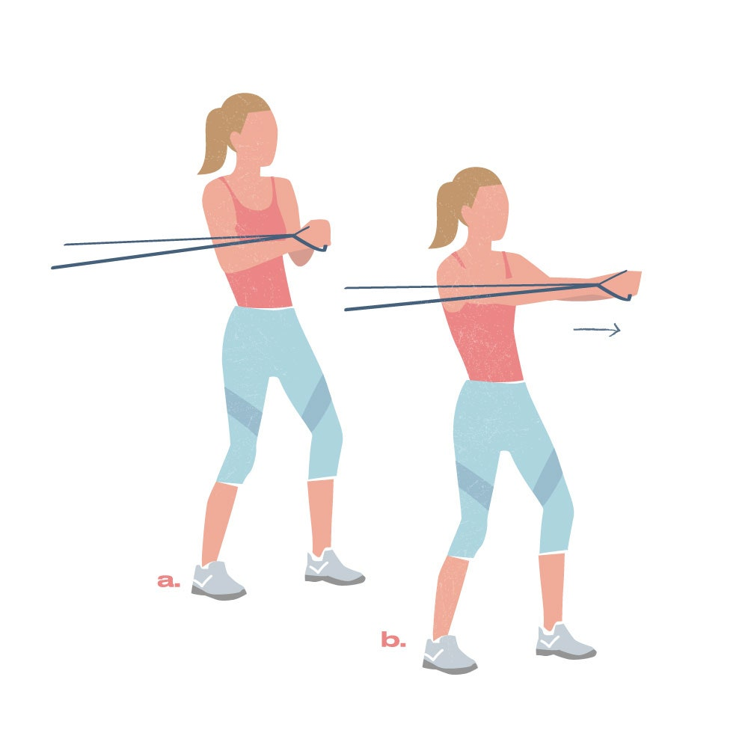

1. Squat + press

En posición de bipedestación con los pies a la altura de los hombros, pisa la banda con los pies desde abajo y estírala hacia arriba hasta cogerla con las manos. Desde esta posición realiza una flexión de cadera y rodillas manteniendo el tronco erguido, sube hasta la posición inicial y desde ahí realiza un empuje de la goma con los hombros hasta pasar por encima de la cabeza.  
***Recomendaciones***  
Los pies deben estar ligeramente rotados hacia fuera, la mirada siempre hacia delante.  
Mantén una contracción de core en todo el movimiento.  
Al realizar el empuje con los hombros por encima de la cabeza, los hombros deben estar lo más pegados al cuerpo posible, en una posición neutra para el hombro.

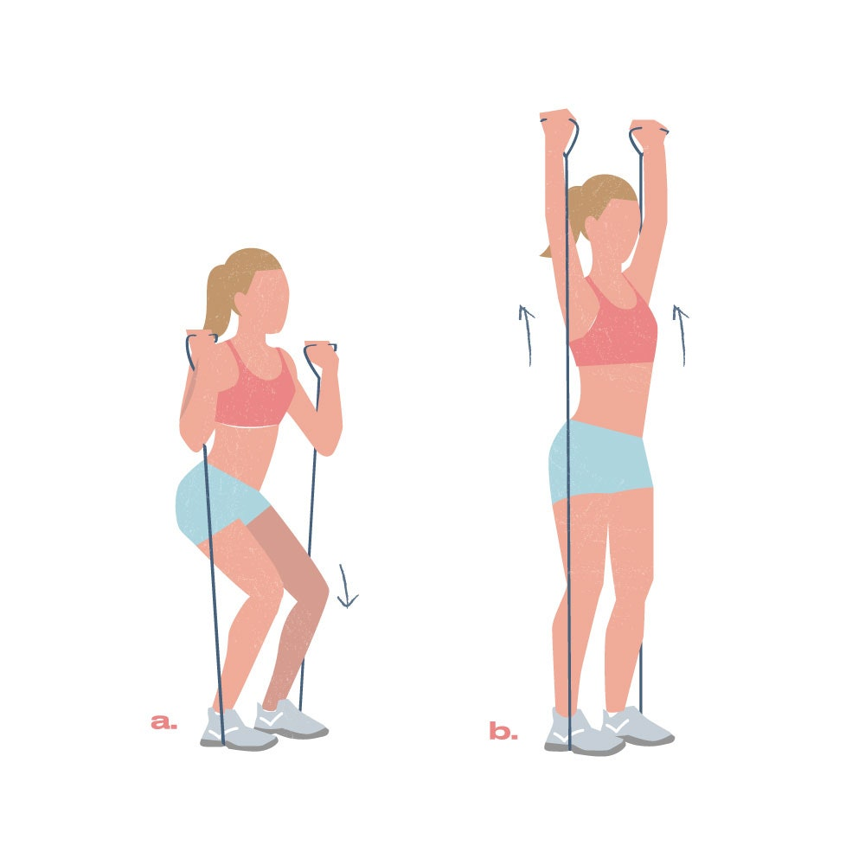

1. Rotación lateral de core

Fija la banda en un punto estable a la altura del abdomen (aproximadamente a la altura del tórax). Sitúate con los pies a la altura del hombro, baja tu centro de gravedad y da tensión a la goma manteniendo los codos totalmente extendidos. A partir de ahí realiza una rotación de la columna de ida y vuelta.  
***Recomendaciones***  
Los hombros quedan fijos abajo, en ningún momento debes subirlos, para ello mantén la mirada siempre hacia delante.  
Mantén un contracción de la zona media en todo el movimiento y no muevas las piernas.  
Si quieres darle más tensión a la banda, aléjate de la zona a la que esté anclada.  
La goma no debe perder tensión en ningún momento.

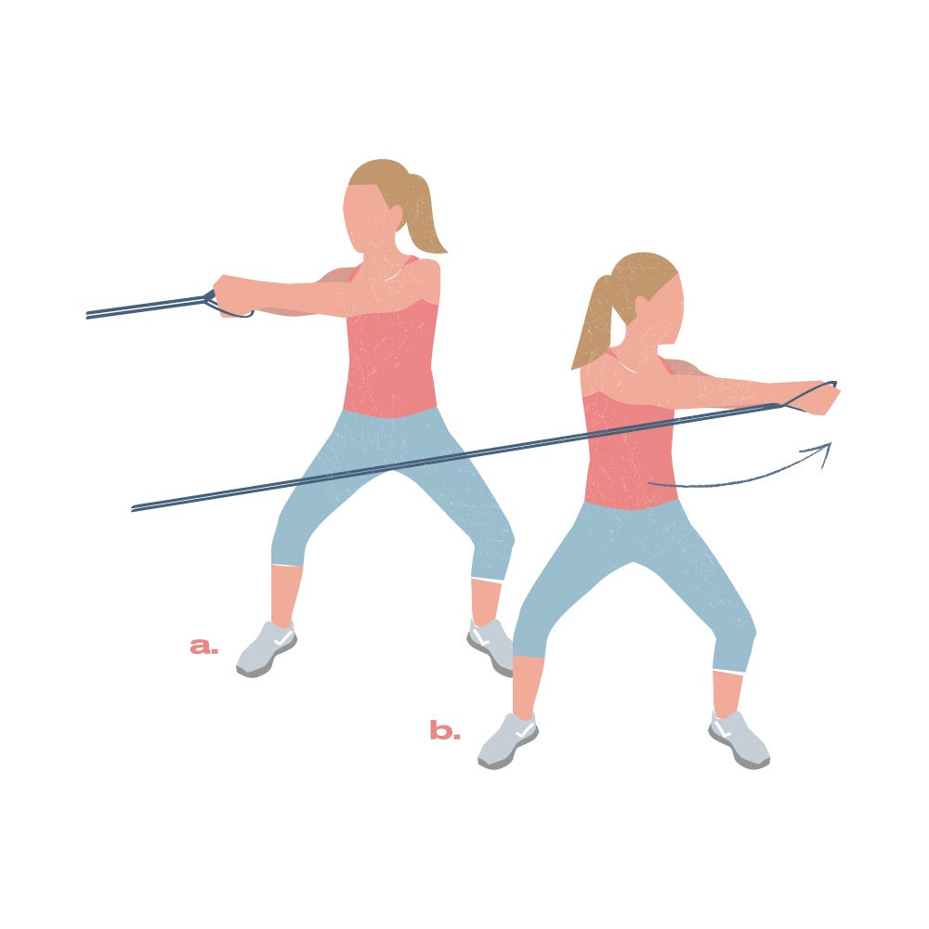

6.  Remo bilateral

Fija la banda en un punto estable, dale tensión y agárrala con las manos. Sitúate en bipedestación con la cadera a la altura de los hombros. Realiza un remo partiendo el movimiento con los hombros, es decir, el movimiento lo inician los hombros llevándolos hacia atrás y a continuación realiza una flexión de codo para terminar el movimiento.  
***Recomendaciones***  
Mantén la mirada al frente y los hombros hacia abajo.  
Mantén una contracción del core durante todo el movimiento.  
El movimiento lo inicia el hombro seguido de una retracción escapular, es decir, las escápulas se unen durante el movimiento.

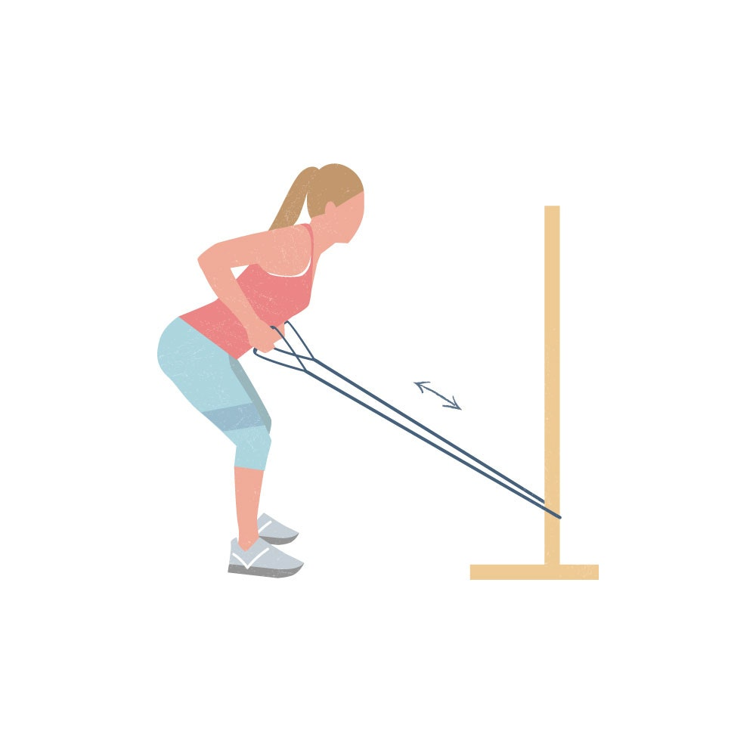

# GLUTEOS

1. Peso muerto

Pisa la banda con los pies un poquito más separados a la anchura de hombro, sujetando la banda con las manos y por dentro de las piernas. Desde esta posición inicial realiza un movimiento llevando la cadera atrás y manteniendo levemente la flexión de la rodilla. Una vez finalizado el movimiento, termina la extensión de cadera contrayendo glúteo.  
***Recomendaciones***  
Mira al suelo para alinear la zona cervical y mantener la columna totalmente alineada.  
Mantén una contracción de core durante todo el movimiento.  
El movimiento lo inicia la cadera con una visagra hacia atrás, no la rodillas.

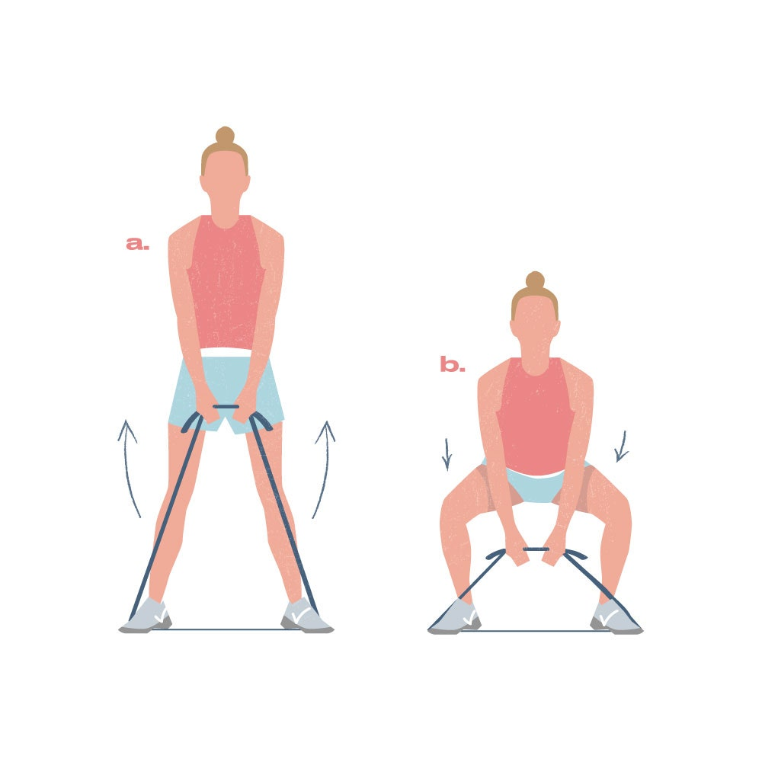

# PIERNAS

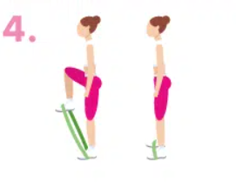

# BRAZO

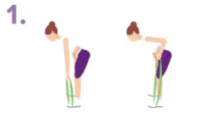

Band pull apart

Desde una posición en bipedestación, con la mirada al frente y las piernas a la altura de los hombros, realiza una extensión de hombro manteniendo el codo totalmente extendido. Durante el movimiento buscamos juntar las escápulas teniendo en cuenta que cuando volvamos a la posición inicial, la goma no debe perder tensión.  
***Recomendaciones***  
Mantén una contracción de core y glúteo durante todo el movimiento.  
Fija tu atención para no elevar los hombros.  
Para aumentar la dificultad del ejercicio, busca darle más tensión a la banda elástica juntando un poquito el agarre (cuanto más lejos estén las manos, más sencillo será el ejercicio).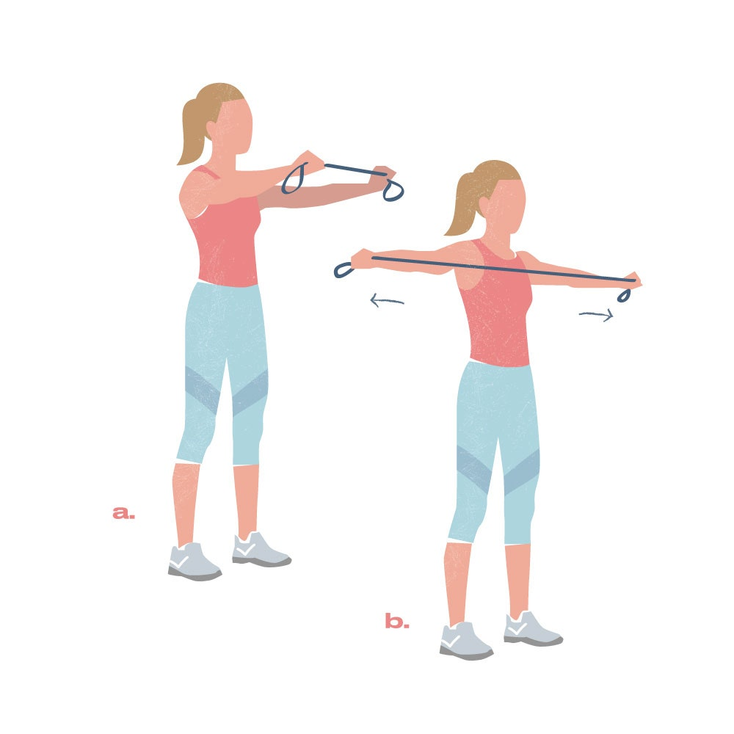

# PECTORALES

#### Flexiones con banda elástica

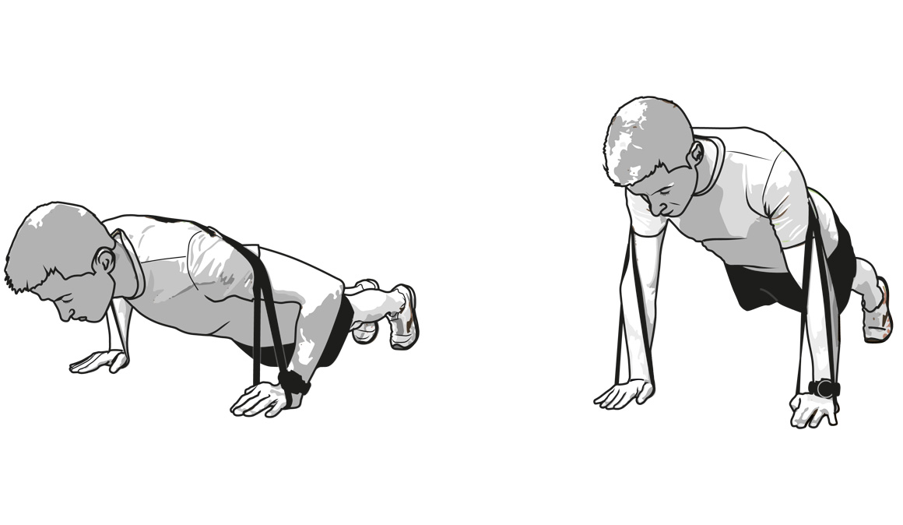

# HOMBROS

### PRESS FRONTAL

# BÍCEPS

### CURL DE BÍCEPS

### REMO

sujetamos la banda a un punto bajo, por ejemplo, pisándola, cogemos un extremo en cada mano y mantenemos el cuerpo estable de modo que la única única articulación que realizará movimientos será la del codo al realizar la flexión/ extensión de brazos para contraer el bíceps.

# DORSAL

#### Front squat con banda elástica

anclamos la banda en un punto bajo, nos sentamos frente a dicho punto con la espalda recta, vista al frente, agarraremos sus extremos y tiraremos de forma horizontal hacia nuestro cuerpo.

# 

# ESTRUCTURA

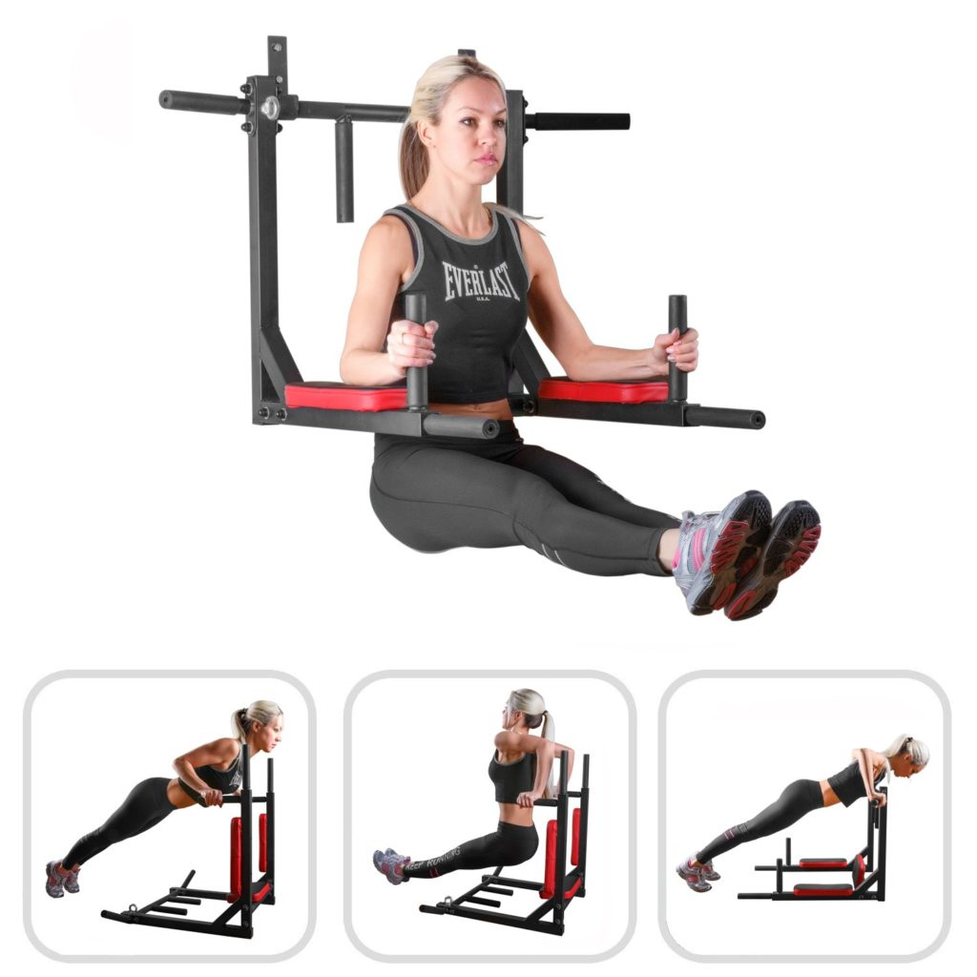

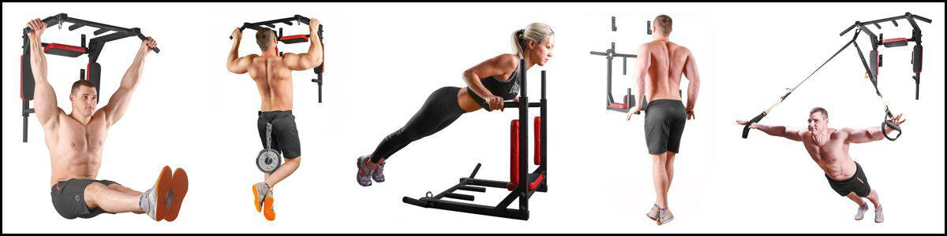

# ESTIRAMIENTOS

